Elfbird精灵鸟上线Bitget和应用商店 大量玩家涌入

在多数人认为今年再难以出现爆火项目时，一款Telegram上的宠物养成游戏横空出世，引起了不小的关注。这款游戏名为Elfbird，中文名为精灵鸟，该游戏不仅在加密货币圈有不小的热度，也受到了加密圈以外众多人士的喜爱。Ton链应用商店、Telegram应用频道，甚至包括全球头部交易所Bitget都上线了Elfbird游戏。

相比与以往的Telegram小游戏，Elfbird可玩性更高，更具备游戏体验。不仅如此，以往的Telegram小游戏只是用点击挖矿的方式消磨用户热情，而Elfbird不仅可以玩游戏，同时可以获得USDT和空投等多项收益，只要登陆游戏就至少有1USDT的奖励。

目前游戏还处于早期阶段，只开放了精灵鸟的喂养和产蛋等功能。用户购买精灵鸟，在商城购买食物后，就可以产出各种不同的鸟蛋。每种鸟都会有不同的等级，不同等级的小鸟产出不同等级的鸟蛋，鸟蛋可用来兑换USDT和egg等收益，鸟蛋等级越大收益越高。鸟的品质越高，鸟蛋收益越高。

小鸟产出的鸟蛋不仅可以直接兑换成usdt,未来还可以直接在C2C市场进行交易。

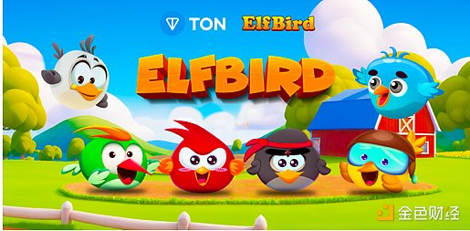

除了已经开放的功能，项目很多更有趣的玩法也在逐步推出。例如，鸟蛋实验室，通过鸟蛋实验室用户可以用不同鸟蛋创作出不同种类的特殊小鸟，例如彩色鸟、幸运鸟、变异鸟、战斗鸟等等，不同种类的鸟有不同种类的用途。这些特殊的鸟类不仅可以用作用户专属图像，还可以在Elfbird中的C2C市场进行交易，当然，这些鸟在游戏中本身就有很大的作用。

除了自身喂养小鸟产生收益外，用户可以通过邀请好友获得丰厚收益。仅仅几天，就有不少用户通过邀请获得了丰厚的USDT和egg奖励。在项目运营到一定阶段，项目方还会根据用户持有egg的多少及活跃度给用户空投。

Elfbird以其有趣的玩法和及时获得收益反馈的设计，让众多玩家争相涌入。虽然项目现是早期，但已经表现出蓬勃发展的趋势。据悉，Elfbird正在与电报链商谈进一步合作事宜。可以期待的是Elfbird将携手Tonchain创造出更伟大的奇迹，毕竟Elfbird是电报游戏史上前所未有的精品游戏。

2024年已接近尾声，Elfbird是否将创造币圈年末新神话，拭目以待！

订阅下方社区，把握加入Elfbird最好时机；

Elfbird电报社群：

https://t.me/Elfbirds

Elfbird电报频道：

https://t.me/ElfbirdCommunity